Práctica 5.3: Almacenando preferencias. SharedPreferences
Application name: AppPreferencias
Dominio: ApelApel2.nombre
NOTA : la programación de los botones se debe hacer con listeners

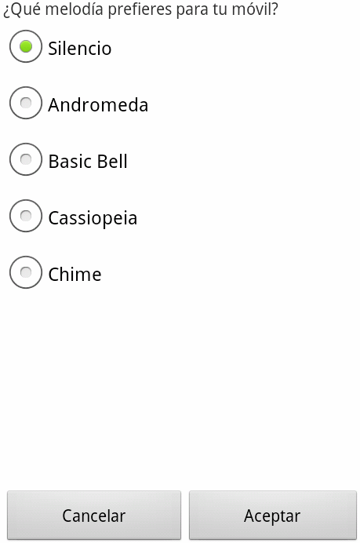
Para esta práctica vamos a hacer una actividad nueva, como se muestra en la figura, que simulará un cuadro de selección de opciones. Mostrará varios botones de radio, y el usuario deberá elegir una de las opciones que ofrecen.
Tendrá además dos botones, uno de aceptar y otro de cancelar.
- Si se pulsa el de aceptar, se guardará la selección, de modo que la próxima vez que se lance la actividad aparecerá seleccionada.
- Si se pulsa cancelar, se cerrará la actividad sin guardar nada. Para ello en el evento del botón de cancelar, llama a finish().
No olvides añadir en el fichero string.xml todas las cadenas necesarias.
- Ejecuta la aplicación y comprueba que, gracias a la implementación predefinida del método onSaveInstanceState(), se mantiene automáticamente la última selección cuando se rota el teléfono.
- Prueba a cambiar la selección y rotar varias veces para estar seguro.
Sin embargo, si seleccionas cualquier opción (diferente a la de partida) y cierras el programa con el botón Volver del emulador, la última selección se olvida y al lanzar el programa de nuevo comenzará con el primer botón de radio seleccionado.
Para guardar el último botón de radio seleccionado y recuperarlo la próxima vez que abras la aplicación, debes guardar el id del botón de radio seleccionado. Usa para ello el método getCheckedRadioButtonId() del grupo de botones de radio que retorna un valor entero relativo al id del recurso de botón de radio seleccionado.
Define un atributo estático constante con el nombre del atributo que utilizaremos para guardar la última selección del usuario.
private final static String PREFERENCIA_MELODIA = "melodia";

- En el evento del botón de aceptar escribe el código necesario para guardar en el fichero de preferencias particular de la actividad el último valor seleccionado. Por simplicidad, vamos a guardar directamente el identificador del control que está marcado. Normalmente, dado que este valor se utilizará en otros lugares de la aplicación, declaramos un tipo enumerado para cada alternativa y guardamos su valor:

public void onAceptar(View v) {
SharedPreferences preferencias;
preferencias = getPreferences(Context.MODE_PRIVATE);
SharedPreferences.Editor editor;
editor = preferencias.edit();
RadioGroup rg;
rg = (RadioGroup) findViewById(R.id.preferenciasMelodia);
editor.putInt(PREFERENCIA_MELODIA, rg.getCheckedRadioButtonId());
editor.commit();
finish();
} // onAceptar
En el código del método onCreate() añade código para leer de las preferencias el botón de radio seleccionado la última vez que se pulsó el botón aceptar.
int id=preferencias.getInt(PREFERENCIA_MELODIA, R.id.radio0);
Si no hay preferencias almacenadas, se seleccionará por defecto el primer botón de radio (R.id.radio0).
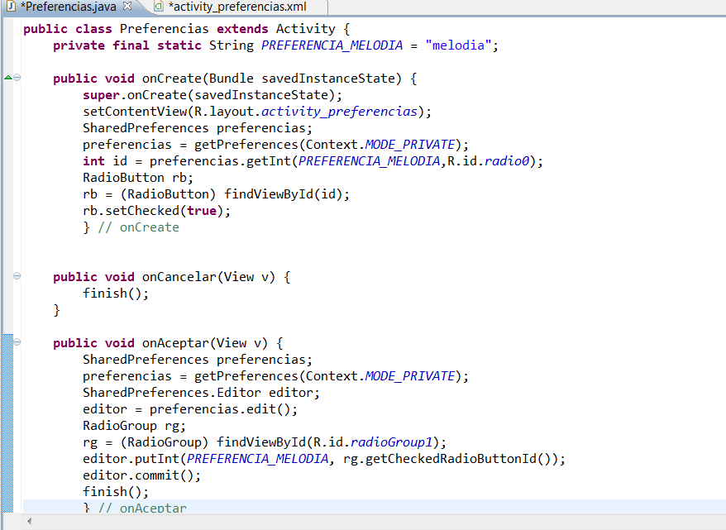
- Ejecuta la aplicación en un AVD.
- Comprueba que tras pulsar aceptar, se consigue que, efectivamente, en ejecuciones posteriores se recupere la selección, y que, sin embargo, al pulsar cancelar no ocurre lo mismo.

